Activitat Tema 04: Control de Versions
Operacions amb VSCode i GitLens / Git Graph

- Cal disposar d’un compte en GitHub per poder realitzar l’exercici.
- S’ha d’instal·lar les extensions GitLens i Git Graph en VSCode.
- Realitza captures de les accions indicades en l’enunciat.

A) Creació d’un repositori nou en GitHub amb VSCode

En el terminal:
- Crea una carpeta: mkdir repoCodeNomAlumne


En l’explorador:
- Obre la carpeta.
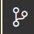
- En la icona del menú lateral Control d’origen ( ) Fes clic en Inicialitzar repositori (es crea la branca main, no master).

En el terminal:
- Comprova amb la instrucció git status que estàs en la branca main.

En l’explorador:
- Crea en aquesta carpeta arrel:
  - Un fitxer benvinguda.txt que dins tinga el teu nom
  - Una carpeta amb nom trash
  - Un fitxer .gitignore, que continga en una línia la paraula trash i en una altra README.md.
  - Una carpeta amb nom iniciNomAlumne que dins tinga dos fitxers: inici_a.txt i inici_b.txt (buits).

En Control d’origen:
- Fica’t damunt de la línia de Canvis i fes clic en el símbol + (Emmagatzemar tots els canvis), fins que tots siguen Canvis staged.
- En el quadre de text on fica Missatge, escriu el missatge associat al commit que volem fer: Commit Inicial main NomAlumne
- Fes clic en Confirmació.
- Fes clic en Publicar Branch, creant un repositori en GitHub.

En la finestra inferior de GitLens:
- Fent clic amb el botó dret a sobre del nou commit (perquè quede seleccionat), després fes clic amb el botó dret perquè aparega el menú contextual i fes clic en Create Branch i fica-li el nom: branca01. Quan ho sol·licite en la part superior i tria l’opció Create & Switch to Branch.
  - Automàticament branca01 passa a ser la branca activa.

En el terminal VSCode:
- Comprova amb git branch que estàs en branca01.

En l’explorador:
- En l’arrel del repositori crea una carpeta branca01 i a dins crea dos fitxers branca01_a.txt i branca01_b.txt.
- En el fitxer benvinguda.txt, afegeix al final del contingut ja existent el següent text:
(A) Benvinguda a la branca01 NomAlumne

En Control d’origen:
- Fica’t damunt de la línia de Canvis i fes clic en el símbol + (Emmagatzemar tots els canvis), fins que tots siguen Canvis staged.
- En el quadre de text on fica Missatge, escriu el missatge associat al commit que volem fer: Commit branca01 ElTeuNom.
- Fes clic en Confirmació .
- Fes clic en el botó Publicar Branch / Sincronitzar Canvis perquè ho puge al GitHub.

En la finestra inferior de GitLens:
- Torna a la branca main fent doble clic en l’etiqueta main del gràfic i tria l’opció Switch to Branch.

En el terminal VSCode:
- Comprova amb git branch que estàs en la branca main.

En l’explorador:
- En l’arrel del repositori, crea la carpeta mod01 i dins crea els fitxers mod01_a.txt i mod01_b.txt.
- En el fitxer benvinguda.txt, afegeix al final del contingut ja existent:
(B) Modificació 01 Main NomAlumne

En Control d’origen:
- Fica’t damunt de la línia de Canvis i fes clic en el símbol + (Emmagatzemar tots els canvis), fins que tots siguen Canvis staged.
- En el quadre de text on fica Missatge, escriu el missatge associat al commit que volem fer: Commit Modificació 01 Main NomAlumne.
- Fes clic en Confirmació.
- Fes clic en el botó Publicar Branch / Sincronitzar Canvis.

En la finestra inferior de GitLens:
- Fent clic amb el botó dret a sobre del nou commit (perquè quede seleccionat), després fes clic amb el botó dret perquè aparega el menú contextual i fes clic en Create Branch, i fica-li el nom: branca02. Quan ho sol·licite en la part superior i tria l’opció Create & Switch to Branch.
  - Automàticament branca02 passa a ser la branca activa.

En el terminal VSCode:
- Comprova amb la instrucció git branch que estàs en branca02.

En l’explorador:
- En l’arrel del repositori, crea una carpeta branca02 i dins crea dos fitxers branca02_a.txt i branca02_b.txt.
- En el fitxer benvinguda.txt, afegeix al final del contingut ja existent:
(C) Benvinguda a la branca02 NomAlumne

En Control d’origen:
- Fica’t damunt de la línia de Canvis i fes clic en el símbol + (Emmagatzemar tots els canvis), fins que tots siguen Canvis staged.
- En el quadre de text on fica Missatge, escriu el missatge associat al commit que volem fer: Commit branca02 ElTeuNom.
- Fes clic en Confirmació.
- Fes clic en el botó Publicar Branch / Sincronitzar Canvis.

En la finestra inferior de GitLens:
- Torna a la branca main fent doble clic en l’etiqueta main del gràfic i tria l’opció Switch to Branch.

En el terminal VSCode:
- Comprova amb la instrucció git branch que estàs en la branca main.

En l’explorador:
- Crea la carpeta mod02 i dins crea els fitxers mod02_a.txt i mod02_b.txt.
- En el fitxer benvinguda.txt, afegeix al final del contingut ja existent:
(D) Modificació 02 Main NomAlumne

En Control d’origen:
- Fica’t damunt de la línia de Canvis i fes clic en el símbol + (Emmagatzemar tots els canvis), fins que tots siguen Canvis staged.
- En el quadre de text on fica Missatge, escriu el missatge associat al commit que volem fer: Commit Modificació 02 Main NomAlumne.
- Fes clic en Confirmació.
- Fes clic en el botó Publicar Branch / Sincronitzar Canvis.

En la finestra inferior de GitLens:
- Torna a la branca01 fent doble clic en l’etiqueta branca01 del gràfic i tria l’opció Switch to Branch.

En el terminal VSCode:
- Comprova amb la instrucció git branch que estàs en la branca branca01.

En l’explorador:
- En l’arrel del repositori, crea la carpeta img i dins descarrega’t un fitxer d’imatge des d’internet:
$ curl https://images4.alphacoders.com/162/162606.jpg -o imatge01.jpg
- En el fitxer benvinguda.txt, afegeix al final del contingut ja existent:
(E) Afegim imatge a branca01 NomAlumne

En Control d’origen:
- Fica’t damunt de la línia de Canvis i fes clic en el símbol + (Emmagatzemar tots els canvis), fins que tots siguen Canvis staged.
- En el quadre de text on fica Missatge, escriu el missatge associat al commit que volem fer: Commit imatge branca01 NomAlumne.
- Fes clic en Confirmació.
- Fes clic en el botó Publicar Branch / Sincronitzar Canvis.

En la finestra inferior de GitLens:
- Torna a branca02 fent doble clic en l’etiqueta branca02 del gràfic i tria l’opció Switch to Branch.

En el terminal VSCode:
- Comprovem amb la instrucció git branch que estàs en la branca branca02.

En l’explorador:
- Crea la carpeta img i dins descarrega’t un fitxer d’imatge des d’internet:
$ curl https://media.balls.ie/uploads/2015/08/05112214/img_3793.jpg -o imatge02.jpg
- En el fitxer benvinguda.txt, afegeix al final del contingut ja existent:
(F) Afegim imatge a branca02 NomAlumne
En Control d’origen:
- Fica’t damunt de la línia de Canvis i fes clic en el símbol + (Emmagatzemar tots els canvis), fins que tots siguen Canvis staged.
- En el quadre de text on fica Missatge, escriu el missatge associat al commit que volem fer: Commit imatge branca02 NomAlumne.
- Fes clic en Confirmació.
- Fes clic en el botó Publicar Branch / Sincronitzar Canvis.

Fent un merge de 2 branques (branca01 sobre main)

En la finestra inferior de GitLens:
- Torna a la branca main fent doble clic en l’etiqueta main del gràfic i tria l’opció Switch to Branch.
- En el gràfic, fes clic amb el botó dret sobre la branca01 i tria l’opció:
Merge Branch into current branch. I quan ho demane, tria l’opció Merge.

- En intentar fer el merge, apareix un conflicte en el fitxer benvinguda.txt.
- Fes doble clic en el botó que apareix a la part inferior dreta de la finestra principal: Resoldre en l’Editor de combinació.
- Fes clic en els dos botons que apareixen Accepta tots els canvis de l’esquerra i de la dreta.
- En la subfinestra Resultat, canvia l’ordre de les línies perquè estiguen en l’ordre correcte ( A, B, D, E).
- Fes clic en Completar la fusio mitjançant combinació.

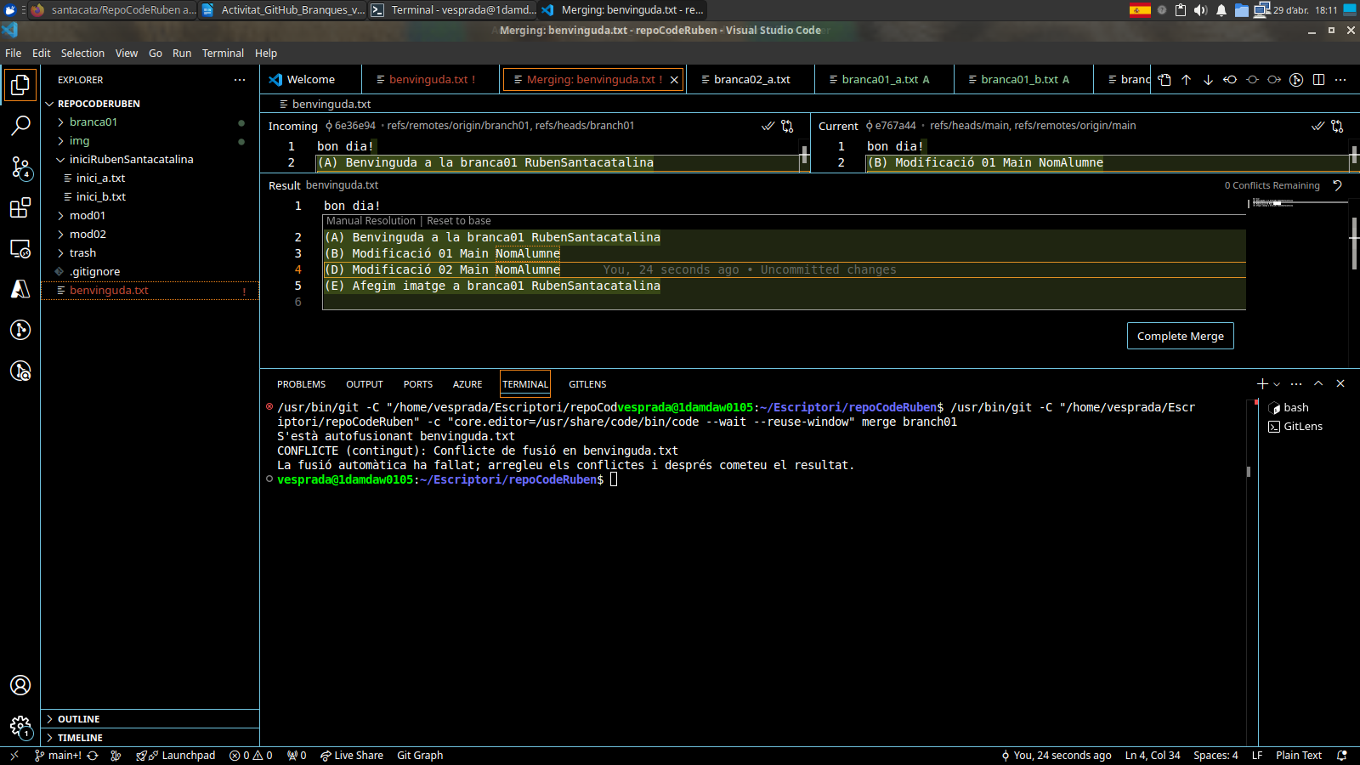
Captura 1: Finestres de resolució del conflicte amb VSCode

En Control d’origen:
- Observa que en el missatge del commit actual indica: Merge branch branca01. (Mantén aquest missatge per defecte).
- Fes clic en Continuar.
- Fes clic en el botó Publicar Branch / Sincronitzar Canvis.

Fent un rebase de 2 branques (branca02 sobre main)
En la finestra inferior de GitLens:
- Torna a la branca branca02 fent doble clic en l’etiqueta branca02 del gràfic i tria l’opció Switch to Branch.
- Fes clic amb el botó dret sobre la branca main i tria l’opció Rebase Current Branch onto Branch.... i quan t’ho demane, tria l’opció Rebase.

- De nou apareixen conflictes en el fitxer benvinguda.txt.
- Fes doble clic en el botó que apareix a la part inferior dreta de la finestra principal: Resoldre en l’Editor de combinació.
- Fes clic en els dos botons que apareixen Accepta tots els canvis de l’esquerra i de la dreta.
- En la subfinestra Resultat, canvia l’ordre de les línies perquè estiguen en l’ordre correcte ( A, B, C, D, E).
- Fes clic en Completar la fusio mitjançant combinació.
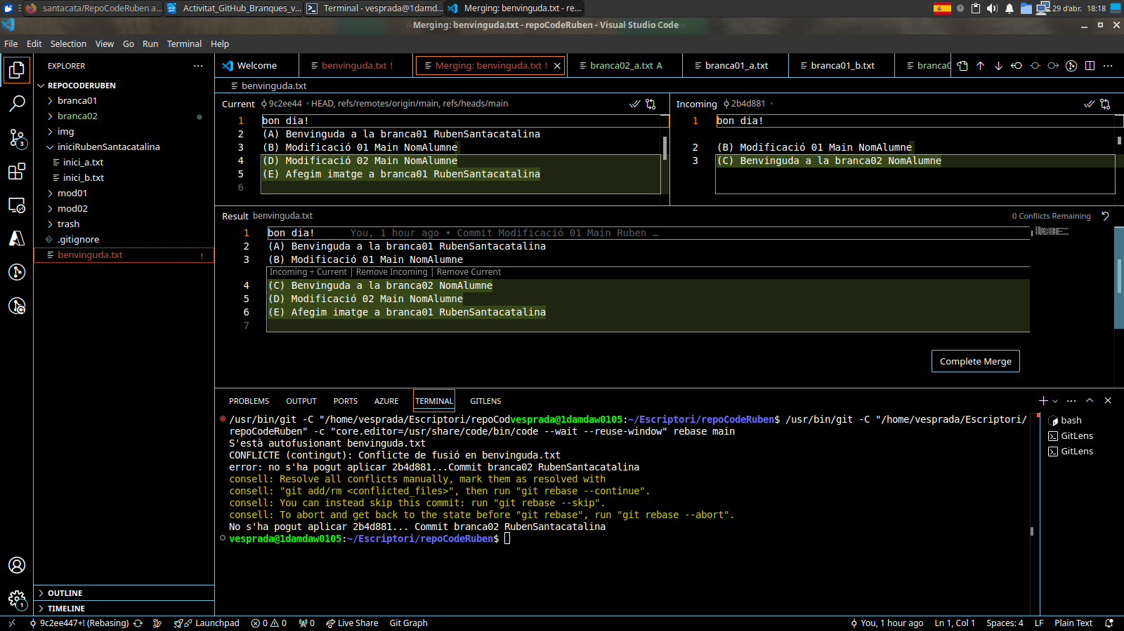
Captura 2: Resolució de conflictes en VsCode

En Control d’origen:
- A continuació per cada commit que està en la branca02 demanarà un nou missatge de commit, ja que és com si es tornaren a executar sobre la branca main.

- En el primer cas, en el camp del missatge, no escrigues res, la qual cosa deixa el missatge: Commit branca02 NomAlumne
- Fes clic en Continuar.

- Altra vegada apareix un conflicte en benvinguda.txt.
- Resol el conflicte, afegint totes les línies en l’ordre correcte en la subfinestra Resultat i fent clic en Completar la fusio mitjançant combinació.

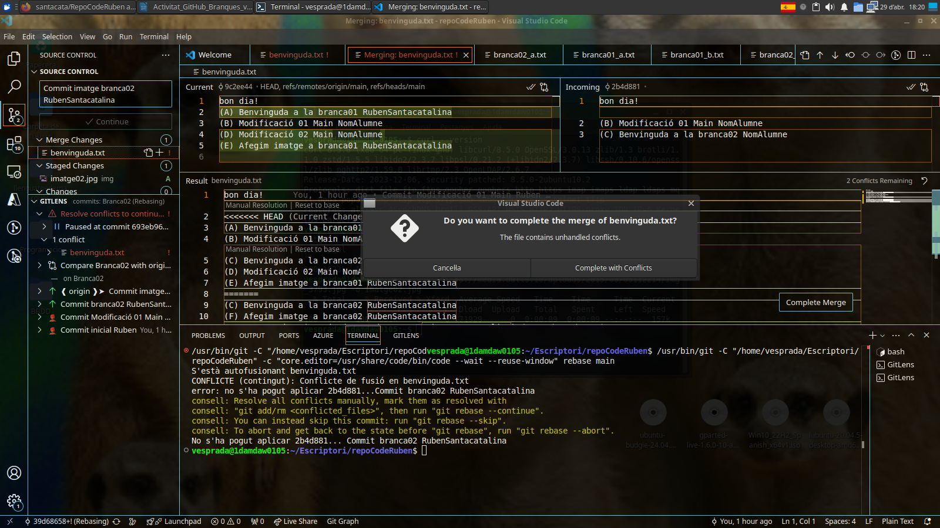
Captura 3: Contingut final benvinguda.txt en eina de resolució de conflictes

- Deixa en el cercle del nou commit el missatge per defecte: Commit imatge branca02 NomAlumne. (no escrigues res)
- Fes clic en Continuar.
- Fes clic en Sincronitzar canvis.
- Resol de nou els conflictes si n’apareixen de nous deixant els missatges per defecte com s’ha fet abans.
- Fes clic en Continuar.
- Fes clic en Sincronitzar canvis.

En la finestra inferior de GitLens:
- Torna a la branca main fent doble clic en l’etiqueta mian del gràfic i tria l’opció Switch to Branch.
- Després fes clic amb el botó dret a sobre de la branca02 i tria l’opció: Merge Branch into Current Branch i quan t’ho demane tria l’opció Fast-forward Merge.

En Control d’origen:
- Fes clic en el botó Sincronitzar canvis del menú superior.

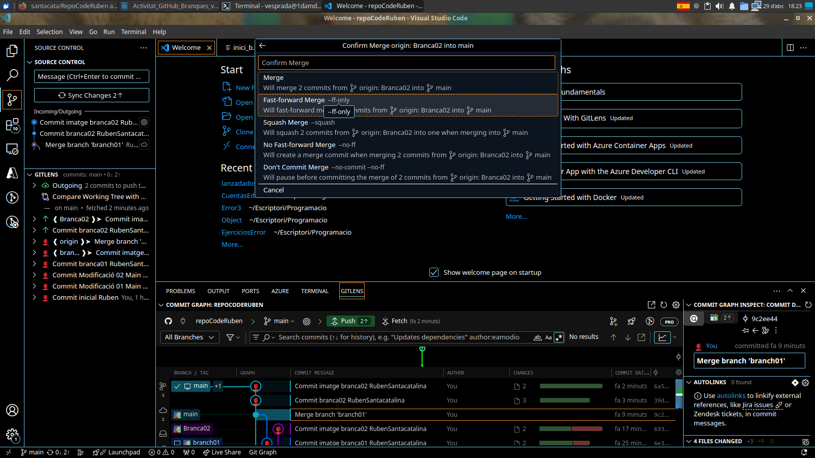
Captura 4: Resultat final abans d’eliminar branques

Eliminant les branques (branca01 i branca02)
En la finestra inferior de GitLens:
- Encara amb main com a branca activa.
- En el gràfic, sobre l’etiqueta branca01, fes clic amb el botó dret i tria l’opció Delete Branch..., i quan t’ho demane tria l’opció Delete Local & Remote Branches.

- En el gràfic, sobre l’etiqueta branca02, que ha quedat enrere (està davall del main que ha quedat també enrere), fes clic amb el botó dret i tria l’opció Delete Branch..., i quan t’ho demane tria l’opció Delete Local & Remote Branches.

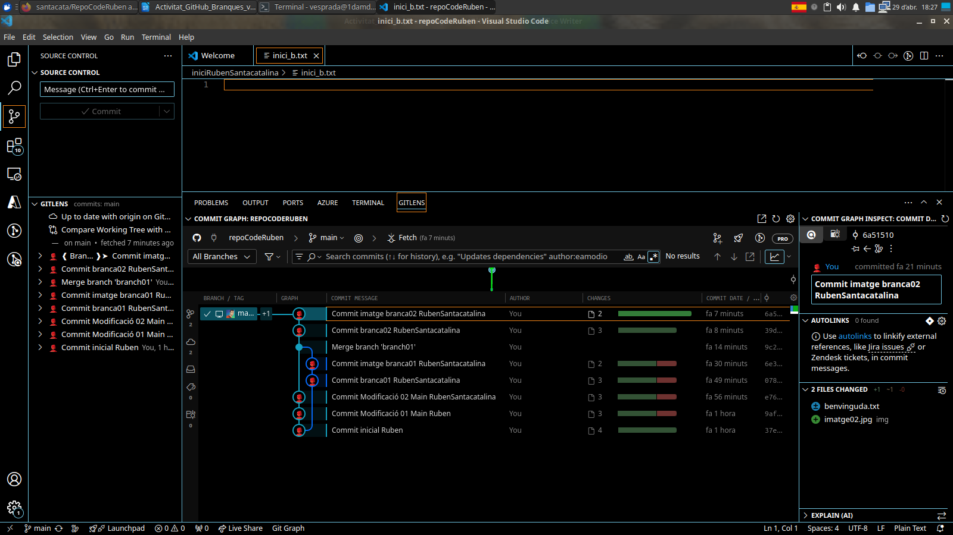
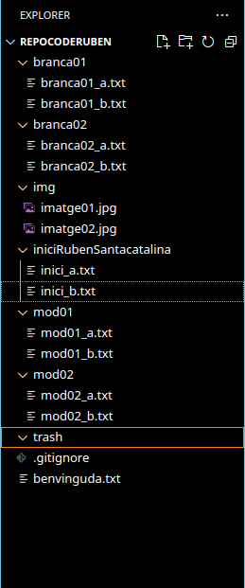
Captura 5: resultat final després d’eliminar branques

En l’explorador:
- Desplega totes les carpetes per veure’n el contingut.
Captura 6: vista en arbre de totes les carpetes del repositori

B) Clonació de repositoris amb VSCode: GitHub

Tanca la carpeta actual de l’apartat A.
En Control d’origen:
- Tria l’opció Clonar Repositori. Si no funciona, fes clic en F1 i després en el camp superior escriu Clone i tria l’opció que apareix Git: Clone.
- Tria l’opció Clonar des de GitHub.
- De la llista de repositoris que apareix, tria el nom del repositori de l’apartat anterior: NomUsuariGitHub/repoCodeElteuNom
- En el diàleg que apareix tria una carpeta diferent a la que es troba el repositori de l’apartat anterior (ja que aquest tindrà el mateix nom).
- Apareix un diàleg indicant que s’ha clonat correctament i demanant si es vol obrir

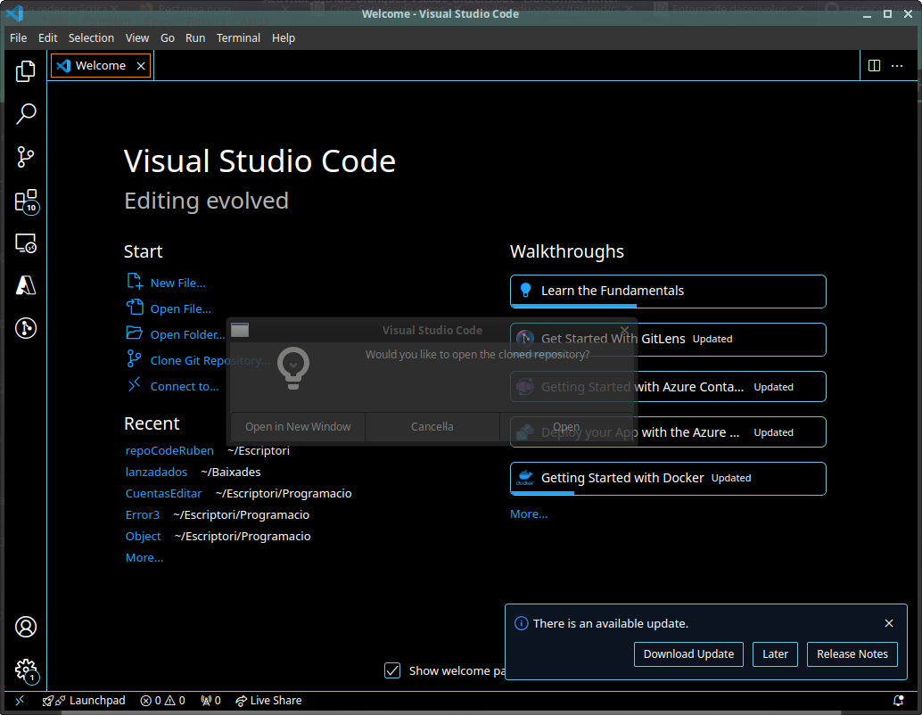
Captura 7: Diàleg demanar obrir el repositori clonat

- Fes clic en el botó Obrir .
- Obre el repositori i comprova que el gràfic dels commits de GitLens és el mateix que el que acabes de crear en l’apartat anterior.

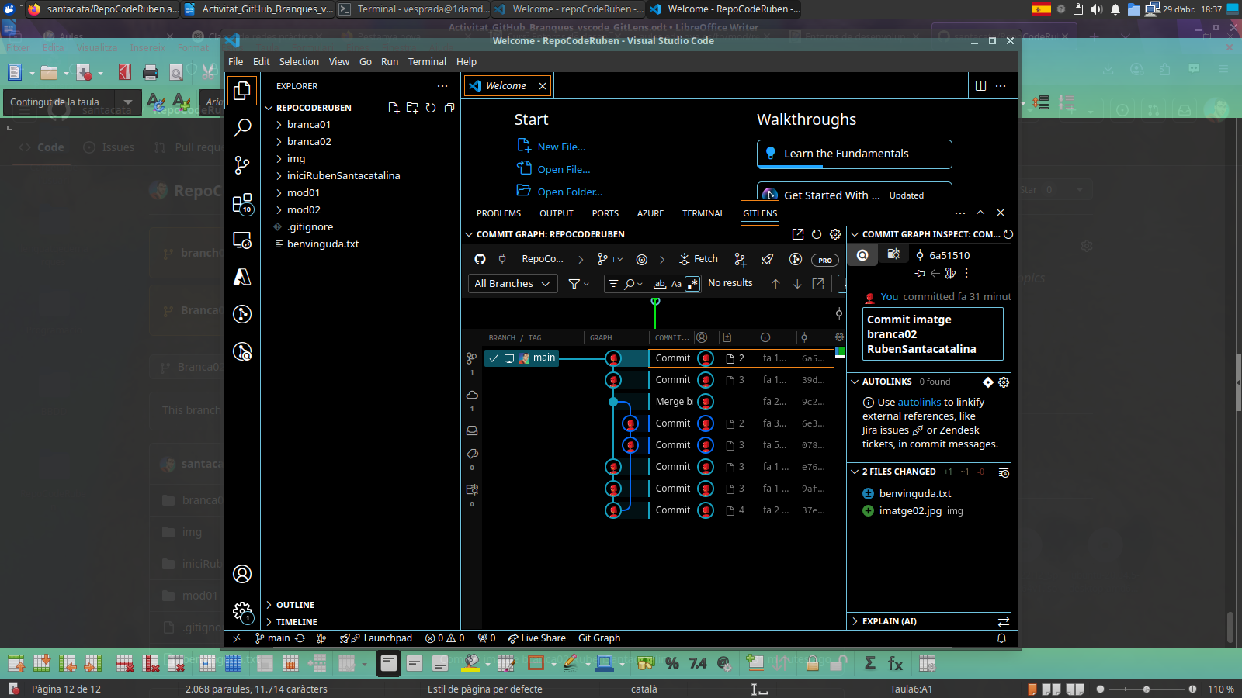
Captura 8: Repositori repoCodeNomAlumne clonat

